Državno natjecanje učenika strukovnih škola
WorldSkills Croatia 2019.

ZAGREB, 26. - 28. ožujka 2019.

ŠUMARSKA I DRVODJELJSKA ŠKOLA KARLOVAC
bila je škola domaćin u disciplini ŠUMARSTVO
u suradnji sa ŠUMARSKIM FAKULTETOM ZAGREB

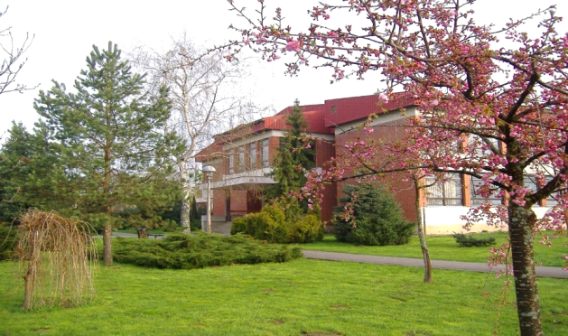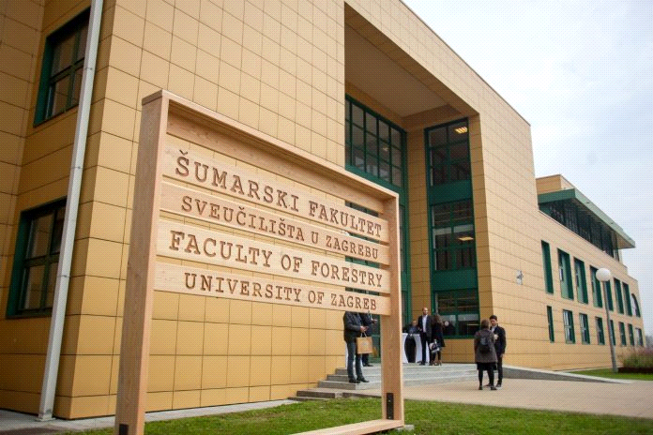

DISCIPLINE NATJECANJA
Disciplina: ŠUMARSKO OKO
- Modul 1 – Starost stabla
- Modul 2 – Visina stabla
- Modul 3 – Promjer stabla
- Modul 4 – Veličina površine
- Modul 5 – Volumen dubećeg stabla
- Modul 6 – Volumen oborenog stabla
- Modul 7 – Klasifikacija drvnih sortimenata
- Modul 8 – Determinacija drvenastih vrsta
- Modul 9 – Determinacija vrsta drveta s korom
- Modul 10 – Determinacija divljači, trofeja
- Modul 11 – Determinacija vrsta bolesti i štetnika
- Modul 12 - Avantura (izborni modul)
- Modul 13 – Prva pomoć u šumi (izborni modul)
- „ŠUMARSKO OKO“ se odvijalo 27.3. 2019. u šumi Dotršćina u Dubravi

Disciplina: ŠUMARSKA RUKA

- Modul 1 – Okretanje vodilice
- Modul 2 – Kombinirani prerez
- Modul 3 – Precizni prerez na podlozi
- Modul 4 - Podsijecanje stabla (zasjek) i definitivni prerez stabla
- Modul 5 – Kresanje grana (izborni modul)
- „ŠUMARSKA RUKA“ odvijala se 28.3.2019. na otvorenom prostoru Zagrebačkog velesajma

POPIS UČENIKA, MENTORA I ŠKOLA
Filip Lipošćak | Milka Konta | Šumarska i drvodjeljska škola Karlovac
Krešo Šubić
Matija Majstorić | Dubravko Bunjevac | Srednja škola Ivana Trnskoga Hrvatska Kostajnica
Nikola Antunović
Ivan Cvitković | Augustin Jelušić | Srednja škola  Otočac
Marijan Piršljin
Stjepan Sertić  Josip Ružičić | Tomislav Petrić | Srednja škola Matije Antuna Reljkovića Slavonski Brod
Josip Sikra | Angela Galić | Poljoprivredno šumarska škola Vinkovci
Blaž Pavkić
Andrija Petrović | Darko Stojevski | Tehnička škola  Virovitica
Ivan Ojdanić
Danijel Amić | Marina Teslak | Drvodjeljska škola  Zagreb
Goran Brlobaš

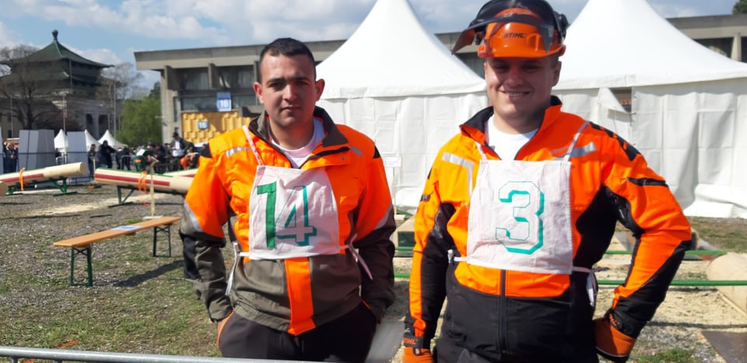

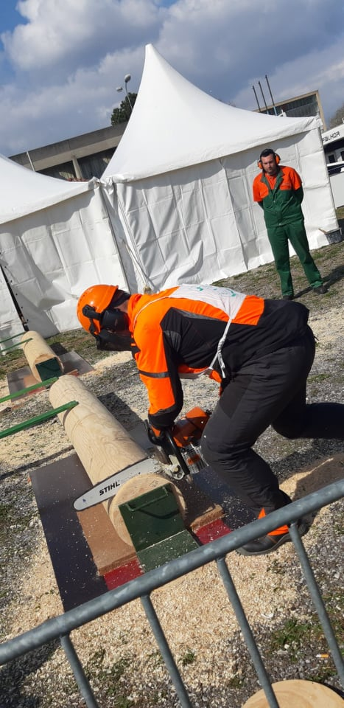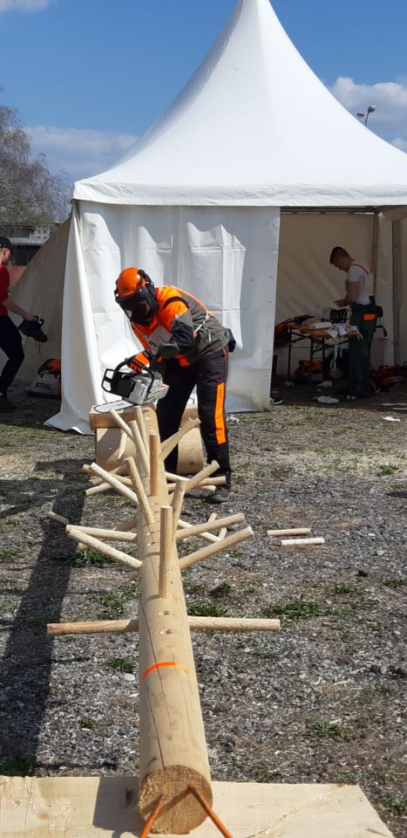

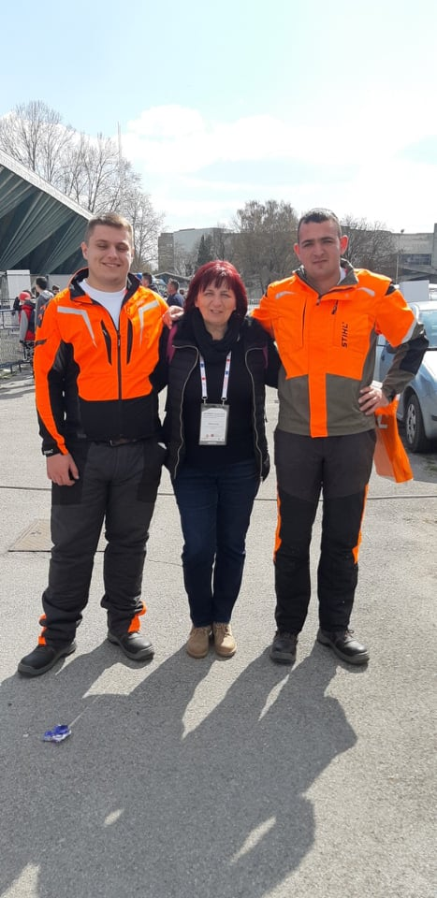

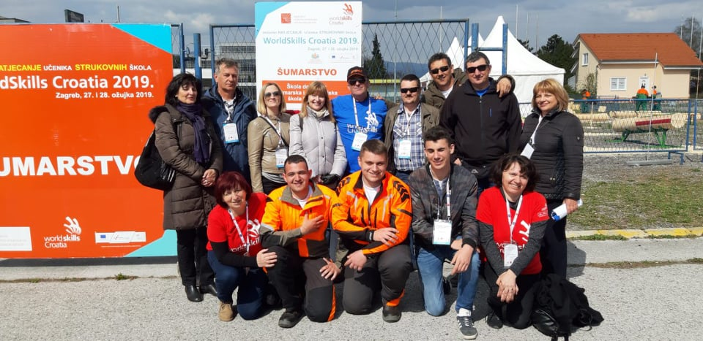

Osim discipline šumarstvo naša je škola imala predstavnika i u disciplini stolarstvo.
Josip Rendulić je sa svojim uradkom drveni stolić (na zadanu temu) ovojio odlično treće mjesto!

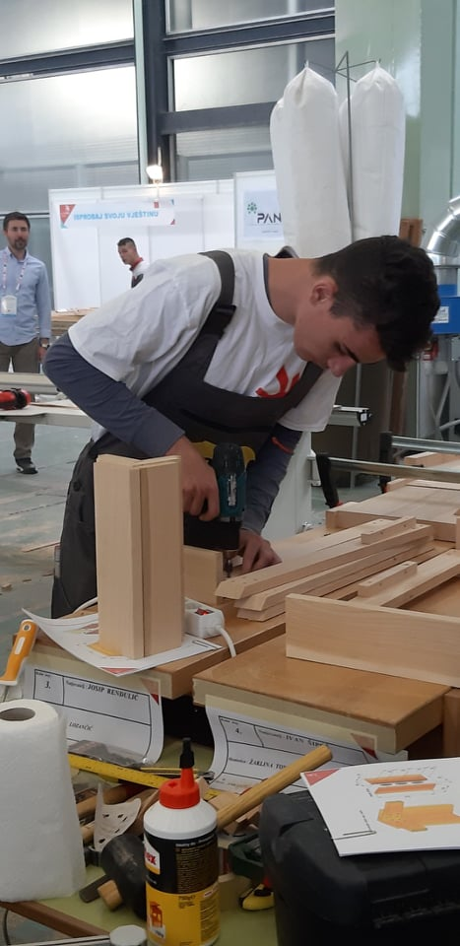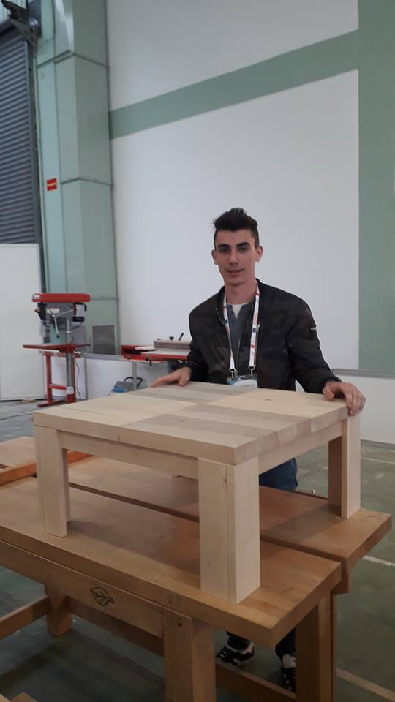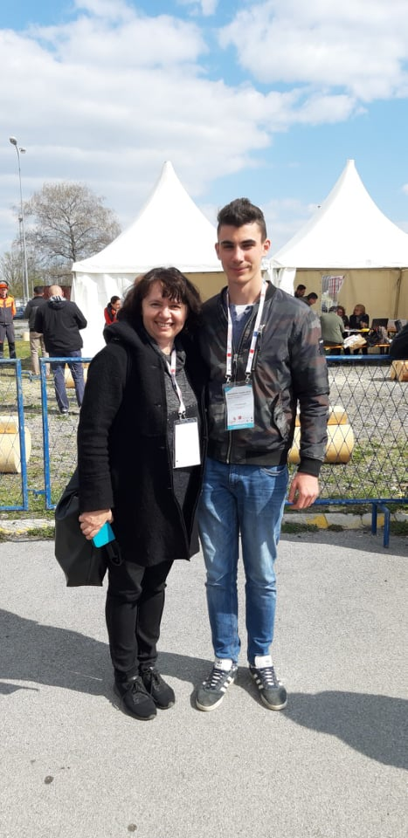

ZAHVALJUJEMO SPONZORIMA

